第五章 一元函数积分学

第一节 原函数与不定积分的概念
第二节 不定积分的换元法
第三节 分部积分法
第四节 微分方程简介
第五节 定积分的概念
第六节 定积分的基本性质
第七节 微积分基本公式
第八节 定积分的换元法与分部积分
第九节 定积分的应用

第一节 原函数与不定积分
一、原函数与不定积分
二、基本积分公式
三、不定积分的基本性质
一、原函数与不定积分
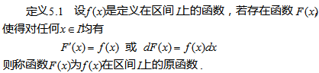
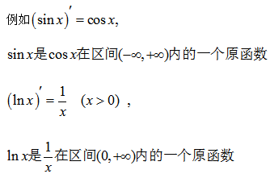
原函数存在定理
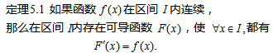
简言之：连续函数一定有原函数.
由于初等函数在其定义域上连续，所以初等函数在其定义区间上一定有原函数.
问题：（1）原函数是否唯一？
（2）若不唯一它们之间有什么联系？
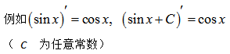
关于原函数的说明
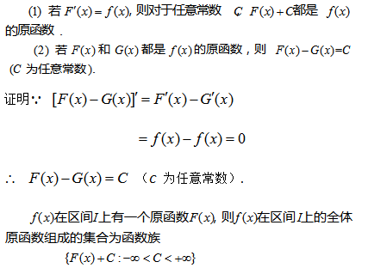
不定积分的概念
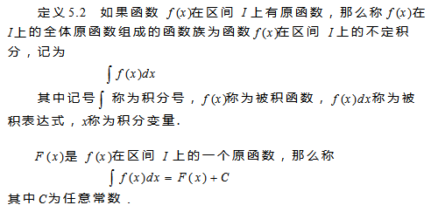
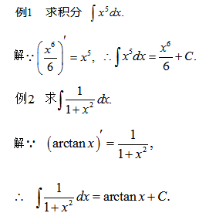
例3 检验下列不定积分的正确性:
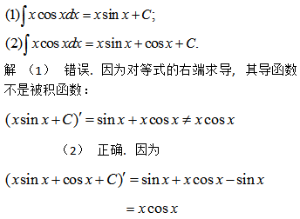
例4 设曲线通过点 （1,2） ，且其上任一点处的切线斜率等于这点横坐标的两倍，求此曲线方程.
解 设曲线方程为y= f （x）
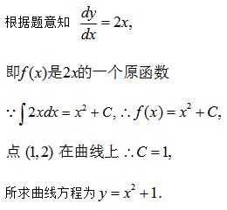
不定积分的几何意义
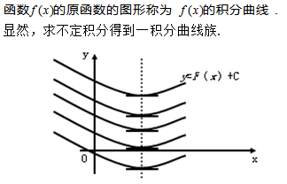
不定积分与导数（微分）的关系
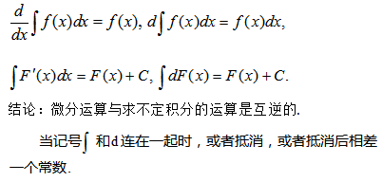
二、基本积分公式
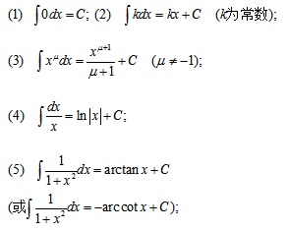
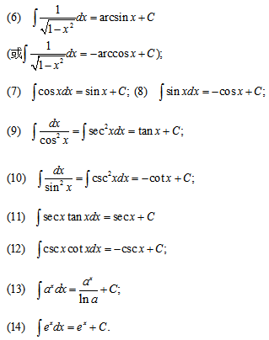
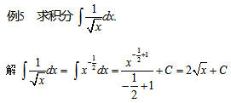
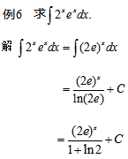
三、不定积分的性质
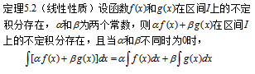
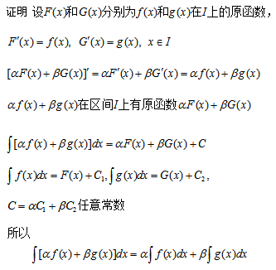
由定理5.2得
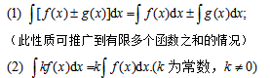
直接积分法
利用不定积分的运算性质和基本积分公式，直接求出不定积分的方法.
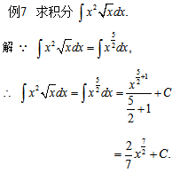
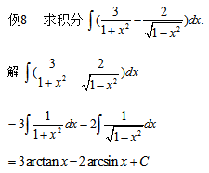
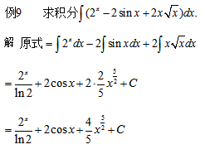
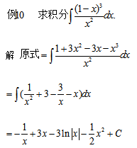
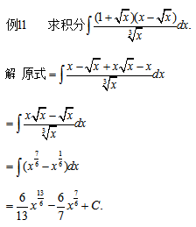
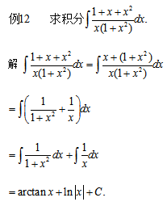
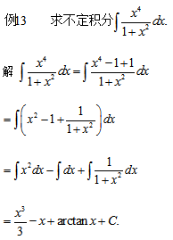
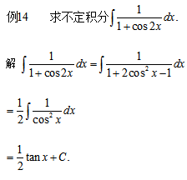
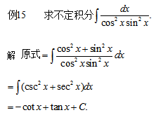
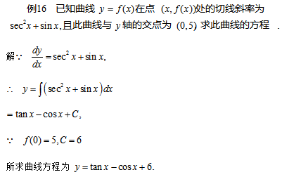
第二节 不定积分的换元法
一、第一类换元法（凑微分法）
二、第二类换元积分法
一、第一类换元法（凑微分法）
思路
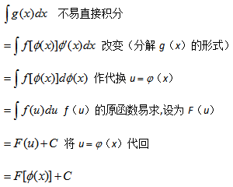
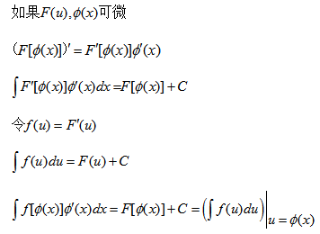
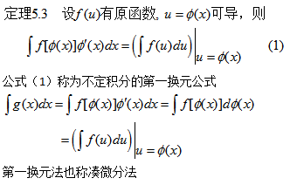
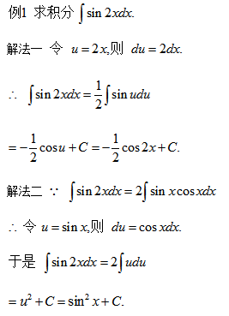
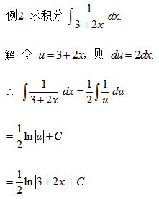
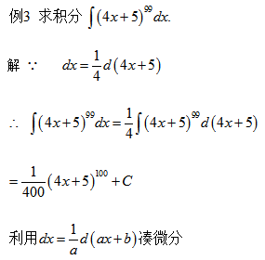
常用的凑微分
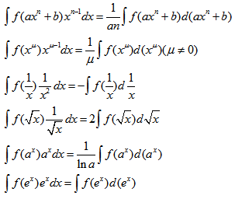
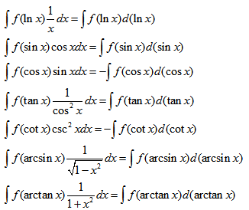
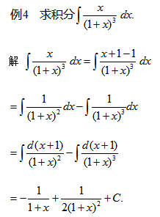
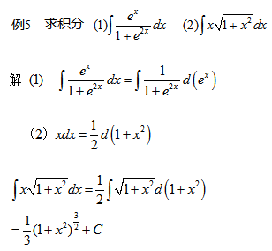
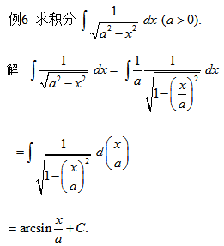
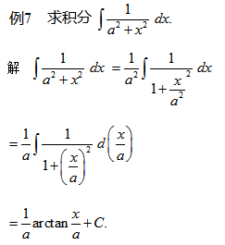
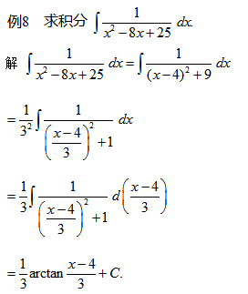
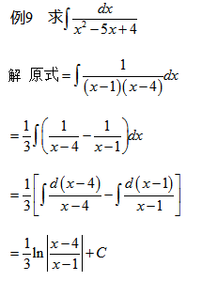
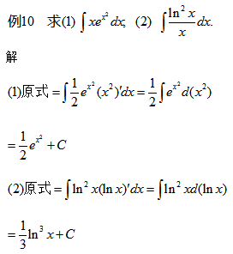
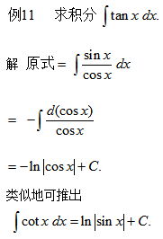
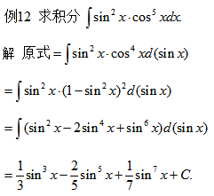
说明：当被积函数是三角函数相乘时，奇次凑微分,
偶次降幂。
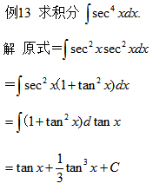
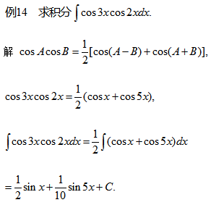
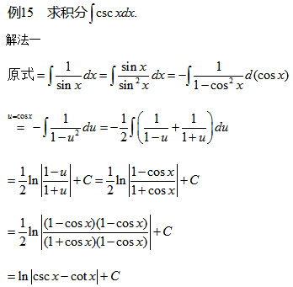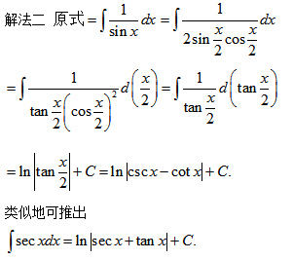
二、第二类换元积分法
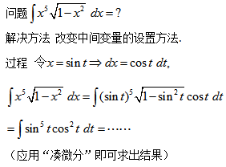
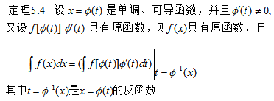
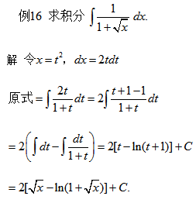
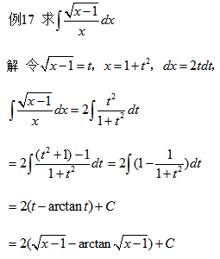
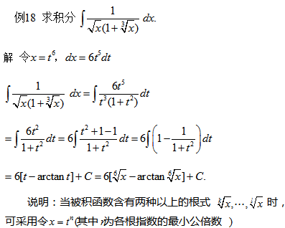
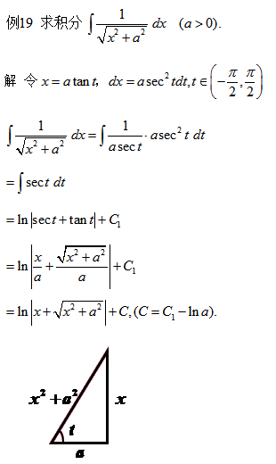
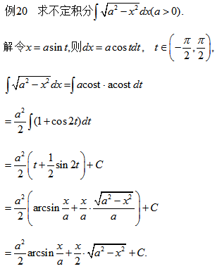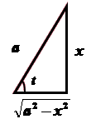
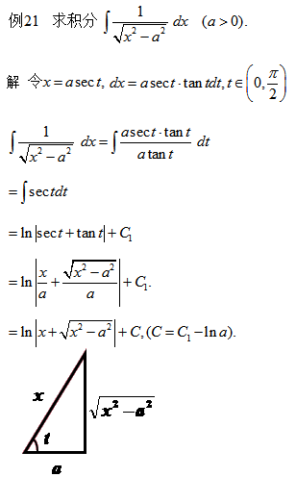
说明 以上几例所使用的均为三角代换。
三角代换的目的是化掉根式。
一般规律如下：当被积函数中含有
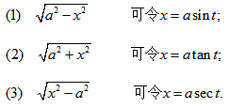
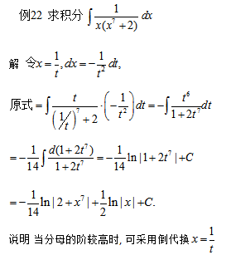
补充积分公式
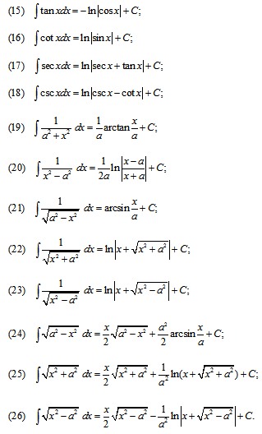

第三节 分部积分法
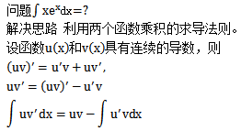
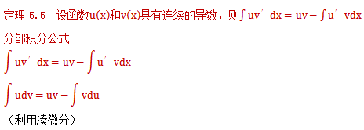
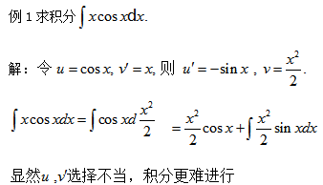
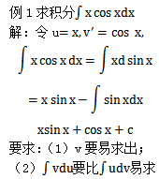
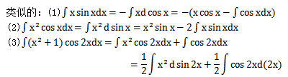
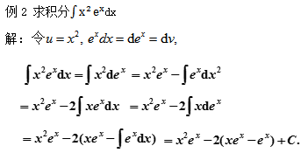
总结：若被积函数是幂函数和正（余）弦函数或幂函数和指数函数的乘积 , 就考虑设幂函数为u,使其降幂一次（假定幂指数是正整数）。
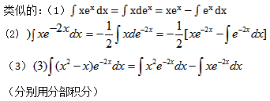
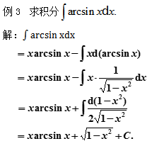
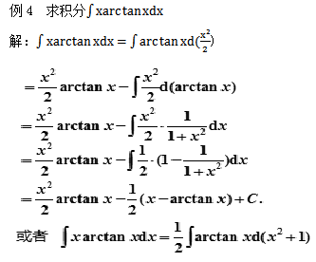
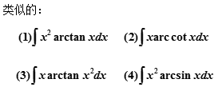
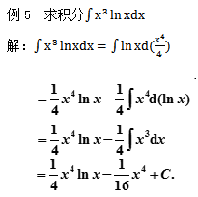
总结：若被积函数是幂函数和对数函数或幂函数和反三角函数的乘积，就考虑设对数函数或反三角函数为u 。
类似的：
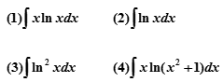
例6 求不定积分
解：
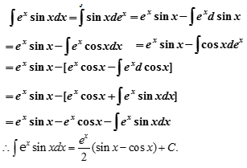
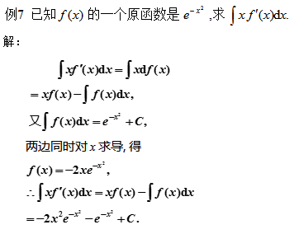
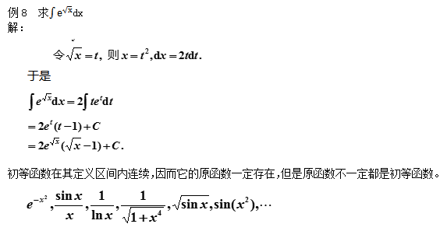
不定积分口诀
牢记积分公式表
凑微分要先想到
凑不出来莫急躁
分清类型好下药
两函相乘分部好 （反对幂指三）
含有根号去根号
何惧无理与三角
走投无路就颠倒

第四节 微分方程简介
一、微分方程的基本概念
二、可分离变量的微分方程
一、微分方程的基本概念
例1 一曲线通过点（1，-1），并且该曲线上任一点处的切线斜率等于其横坐标平方的倒数。求这条曲线的方程。
解：
设所求曲线方程为y=y（x）
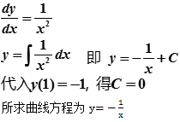
1.微分方程---含有自变量、未知函数及未知函数的导数 （或微分）的方程。
注：有时自变量或未知函数并不明显表示出来，但是未知函数的导数（或微分）必须表示出来。
例如
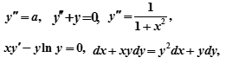
都是微分方程。
2.微分方程的阶--- 微分方程中出现的未知函数的最高阶导数的阶数。
例如
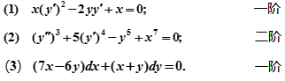
3.常微分方程---未知函数为一元函数的微分方程。
例如，上述方程（1）、（3）是一阶常微分方程，方程（2）是二阶常微分方程。
4.微分方程的解---满足微分方程的函数.
例如
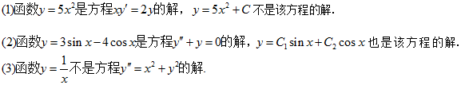
5.微分方程的特解---不含有任意常数的解.
6.微分方程的通解---含有相互无关的任意常数，且任意常数的个数与微分方程的阶数相同的解.
7.初始条件---用来确定通解中任意常数的条件.（即，确定特解的条件）
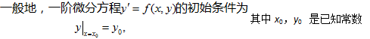
8.初值问题---带有初始条件的微分方程.
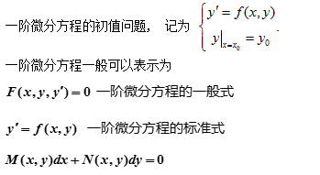
二、可分离变量的微分方程
1.形式
形如
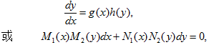
的方程称为可分离变量的微分方程.
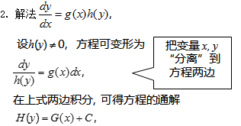
称为方程的隐式解，即由它确定的隐函数是微分方程的解.
这种求解微分方程的方法称为分离变量法.
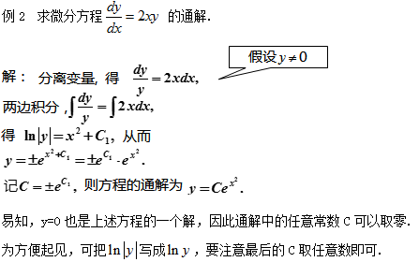
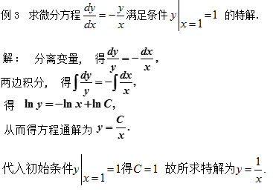
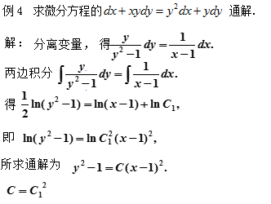
例5 放射性元素铀由于不断地有原子放射出微粒子而变成其他元素，铀的含量不断减少，这种现象叫衰变.由原子物理学知道，铀的衰变速度与当时未衰变的原子的含量M成正比.已知t＝0时铀的含量为M₀，求在衰变过程中铀含量M（t）随时间t的变化规律.
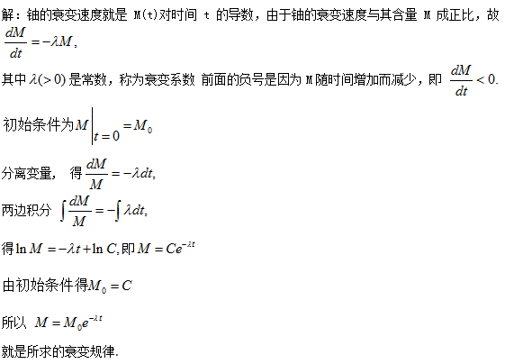
第五节 定积分的概念
一、引例
二、定积分的概念
一、引例
实例1 （求曲边梯形的面积）
曲边梯形由连续曲线
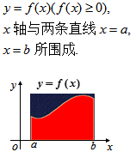
用矩形面积近似取代曲边梯形面积
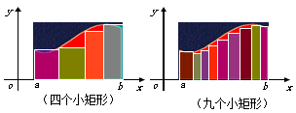
显然，小矩形越多，矩形总面积越接近曲边梯形面积.
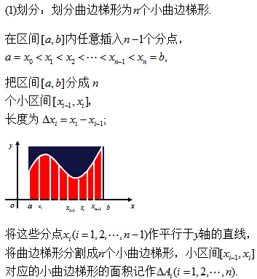
（2）近似：“以直代曲”
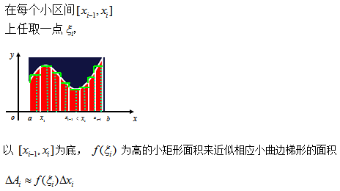
（3）求和：求n个小矩形的面积之和近似原曲边梯形面积A
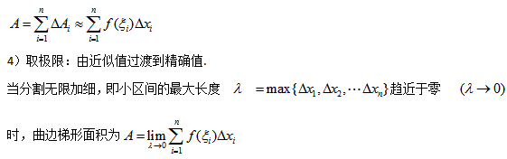
实例2 （求变速直线运动的路程）
求物体在这段时间内所经过的路程.
思路：把整段时间分割成若干小段，每小段上速度看作不变，求出各小段的路程再相加，便得到路程的近似值，最后通过对时间的无限细分过程求得路程的精确值.
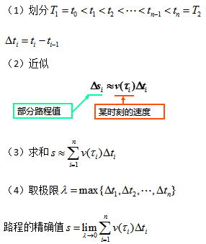
二、定积分的概念
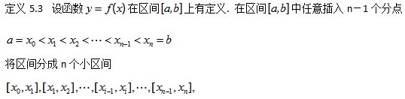
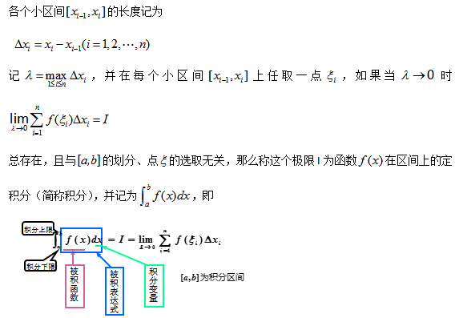
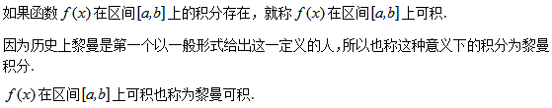
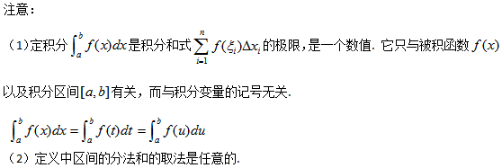
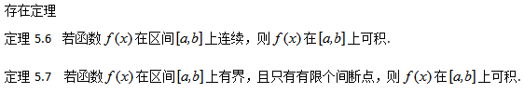
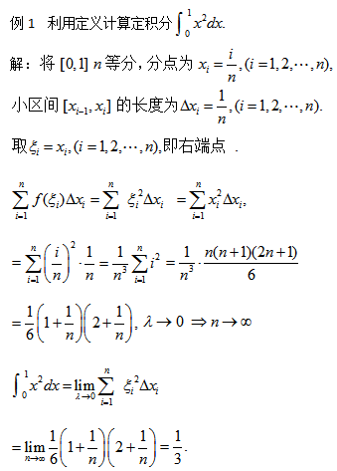
定积分的几何意义
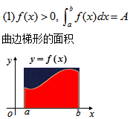
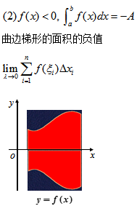
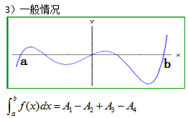
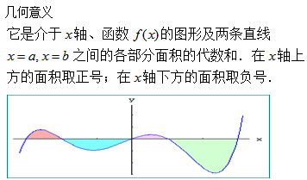
练习：利用定积分的几何意义，说明下列等式：
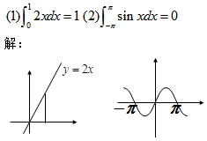
第六节 定积分的基本性质
对定积分的补充规定：
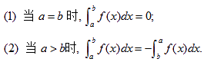
说明：在下面的性质中，假定定积分都存在，且不考虑积分上下限的大小.
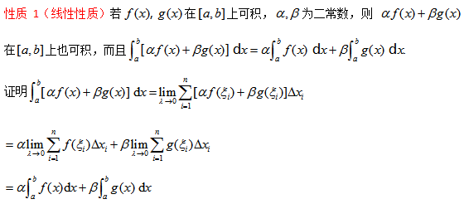
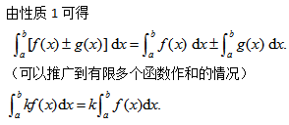
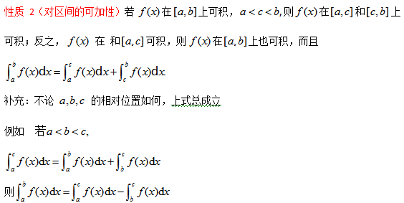
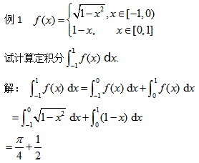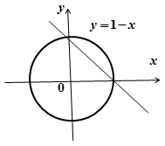
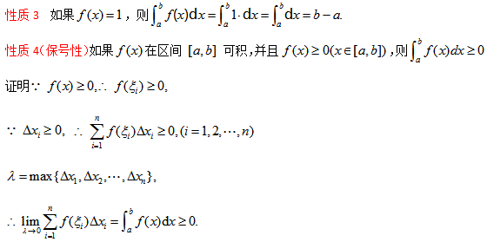
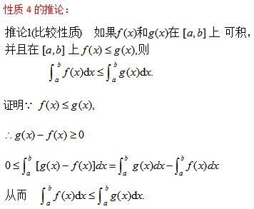
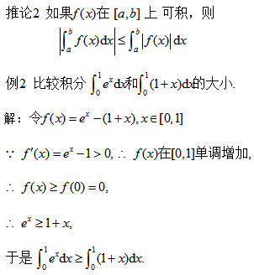
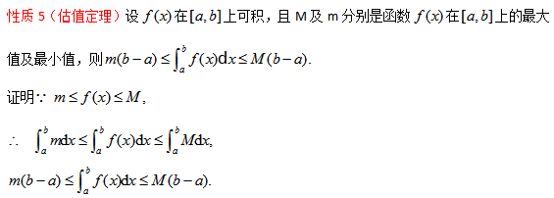
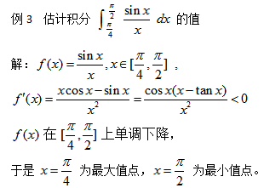
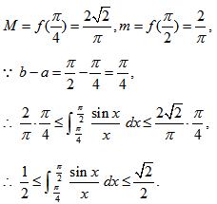
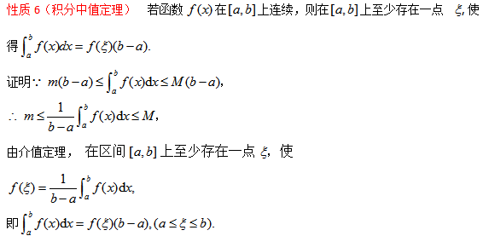
积分中值公式的几何解释：
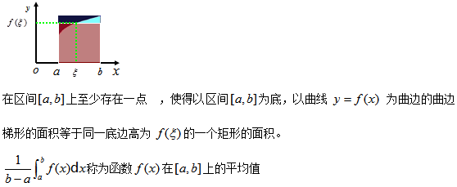

第七节 微积分基本公式
一、积分上限的函数及其导数
二、微积分学基本定理
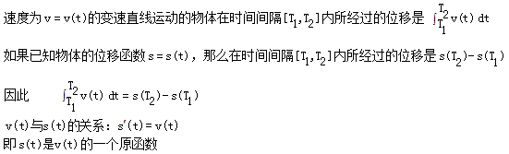
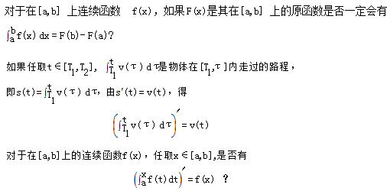
一、积分上限的函数及其导数
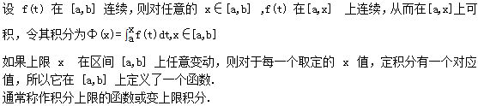
积分上限函数的性质
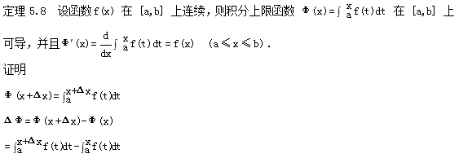
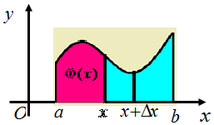
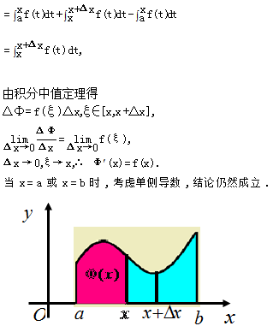
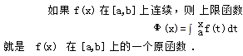
定理5.8的重要性在于：它一方面肯定了连续函数的原函数的存在性，另一方面初步揭示了定积分与原函数的关系，为利用原函数计算定积分奠定了基础.
二、微积分学基本定理
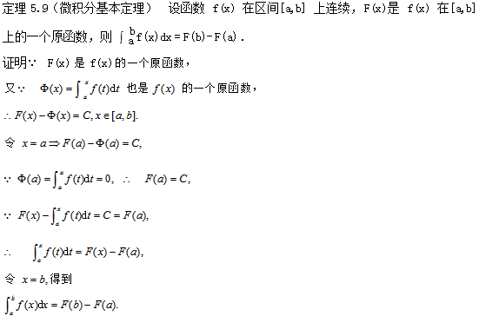
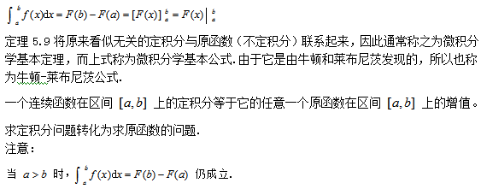
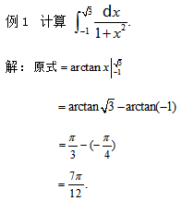
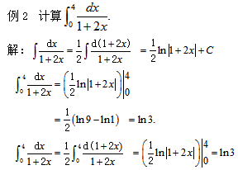
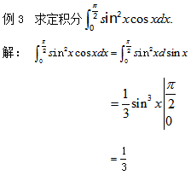
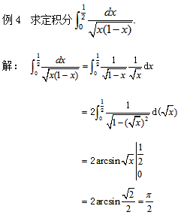
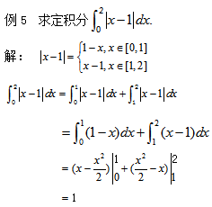
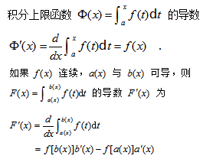
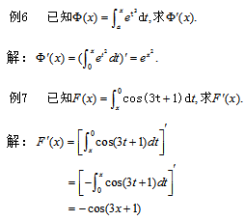
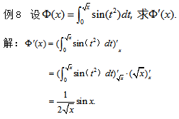
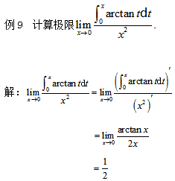
小结
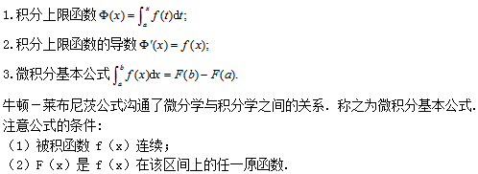

第八节 定积分的换元法与分部积分法
一、定积分的换元法
二、定积分的分部积分法
一﹑定积分的换元法
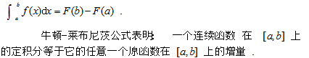
通过不定积分的学习 ,我们知道用换元法和分部积分法可以求出一些函数的原函数. 因此 , 在一定条件下,可用换元法和分部积分法来计算定积分.
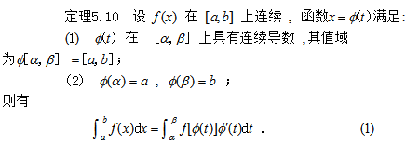
公式（1）叫做定积分的换元公式.
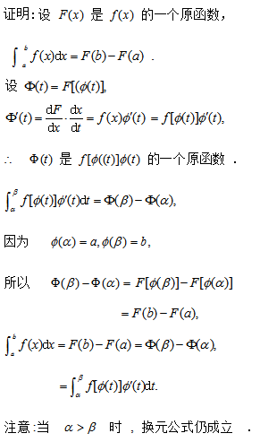
应用换元公式时应注意:
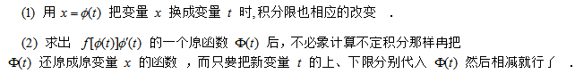
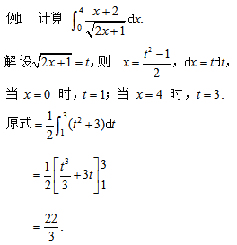
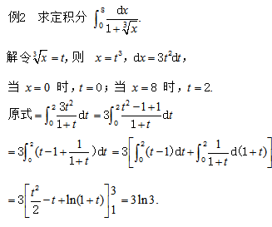
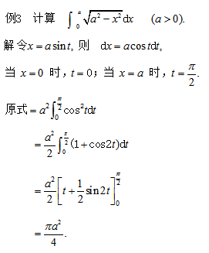
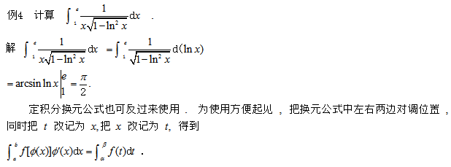
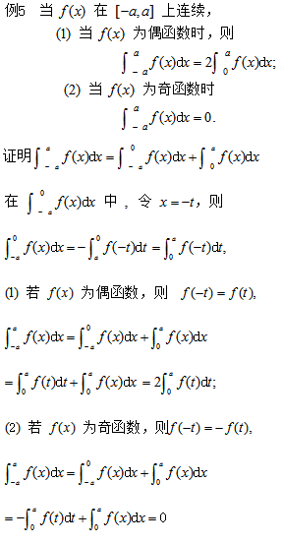
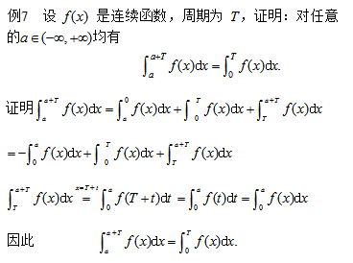
二﹑定积分的分部积分法
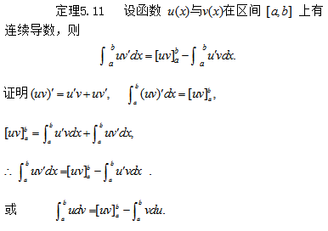
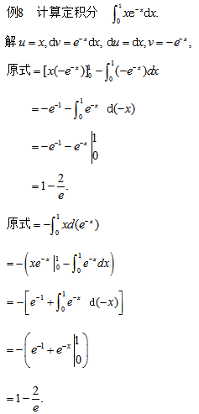
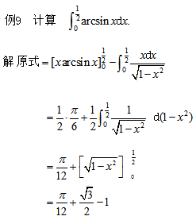
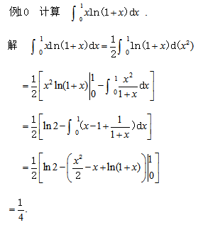
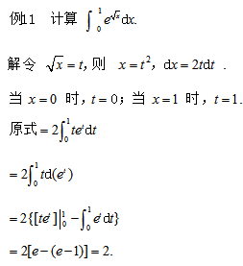
反常积分
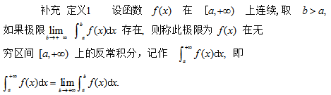
当极限存在时，称反常积分收敛；当极限不存在时，称反常积分发散.
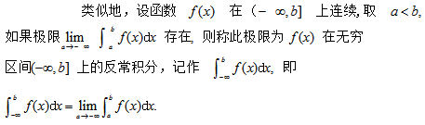
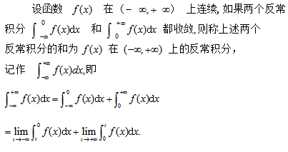
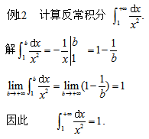
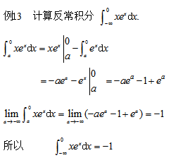
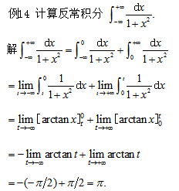

第九节 定积分的应用
一、微元法
二、定积分的几何应用
三、定积分的物理应用
一、微元法
回顾 曲边梯形面积的问题
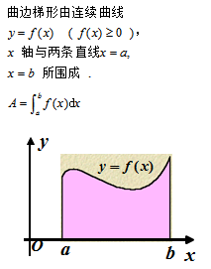
面积表示为定积分的步骤如下:
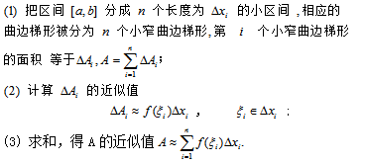
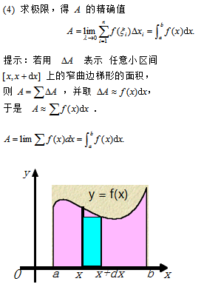
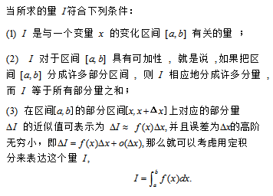
微元法的一般步骤：
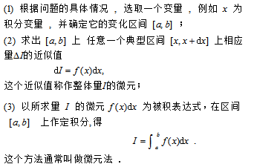
应用方面
平面图形的面积；体积；平面曲线的弧长；功；水压力；
引力和平均值等.
二、定积分的几何应用
1.平面图形的面积
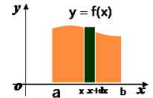
曲边梯形的面积
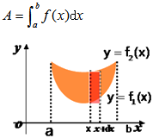
曲边梯形的面积
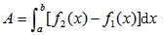
例1 计算由两条抛物线y＝x²和x＝y²所围成的图形的面积.
解 两曲线的交点
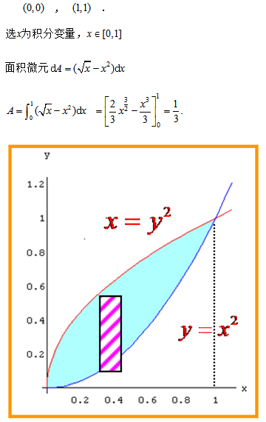
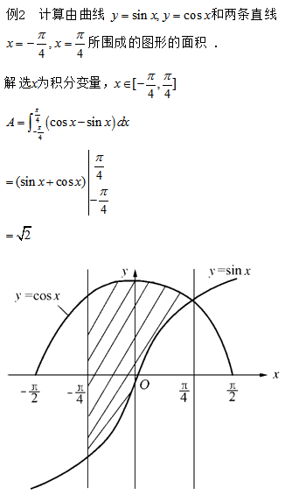
例3 计算由抛物线y＝x³－6x和y＝x²所围成的图形的面积
解 两曲线的交点
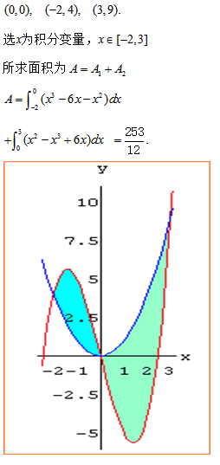
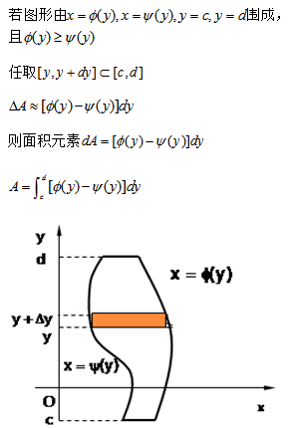
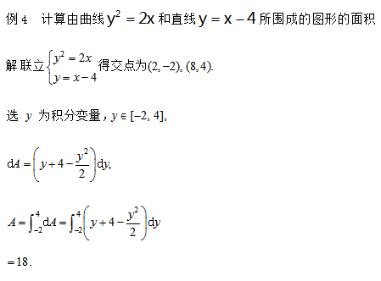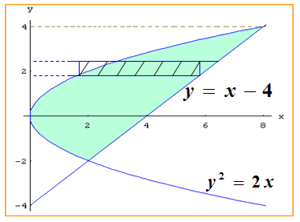
例1 计算由两条抛物线y＝x²和x＝y²所围成的图形的面积.
解 两曲线的交点
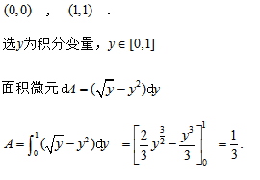
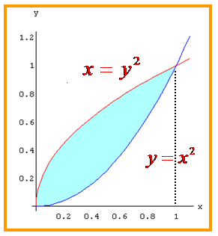
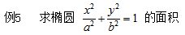
解 由对称性知总面积等于4倍第一象限部分面积.
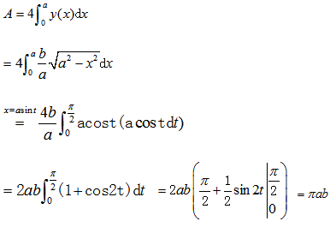
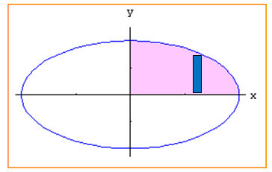
2.旋转体的体积
旋转体就是由一个平面图形绕这平面内一条直线旋转一周而成的立体.这直线叫做旋转轴.
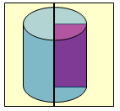
圆柱
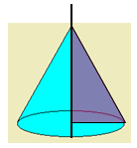
圆锥
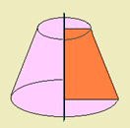
圆台
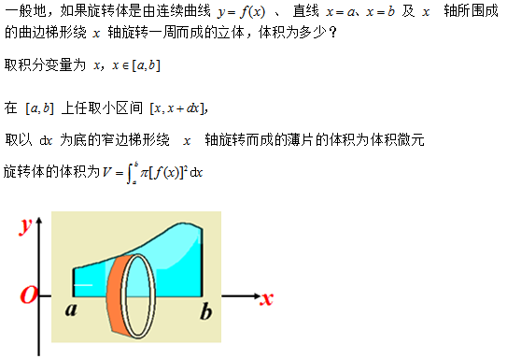
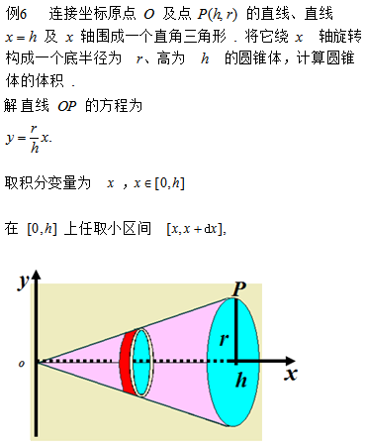
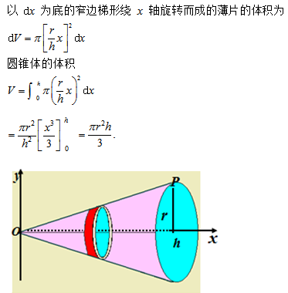
例7 计算椭圆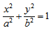所围成的图形绕x轴旋转而成的旋转体的体积.
解
该旋转椭球体可以看作是由
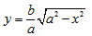
和 x 轴围成的图形绕 x 轴旋转而成的立体.
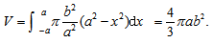
类似地，如果旋转体是由连续曲线、直线y＝c、y＝d及ｙ轴围成的曲边梯形绕y轴旋转一周而成的立体，体积为
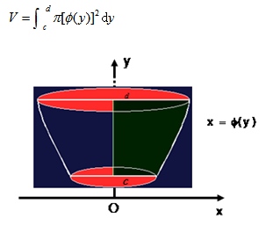
3.平面曲线的弧长
设A、B是曲线弧上的两个端点，在弧上插入分点
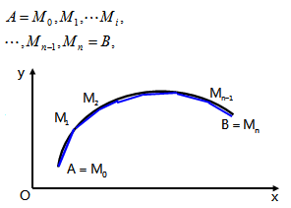
并依次连接相邻分点得一内接折线，当分点的数目无限增加且每个小弧段都缩向一点时，
此折线的长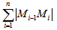的极限存在，则称此极限为曲线弧AB的弧长
设曲线弧为y＝f （x）（a ≤x ≤b），其中f （x）在[a,b]上有一阶连续导数，取积分变量为 x，在[a,b]上任取小区间[x,x+dx]，
以对应小切线段的长代替小弧段的长
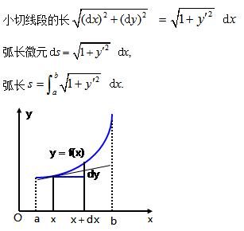
例8计算曲线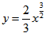上相应于x从a到b的一段弧的长度.
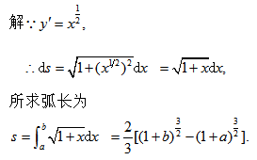
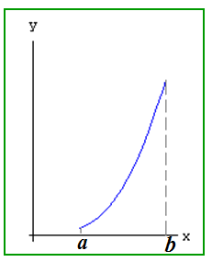
参数方程情形
曲线弧为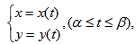
其中x（t）,y（t）在[α，β]上具有连续导数
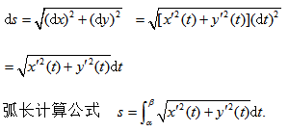
例9求星形线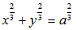（a >0）的全长.
解 星形线的参数方程为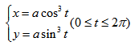
根据对称性知识第一象限部分的弧长的4倍
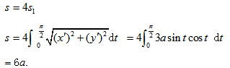
三、定积分的物理应用
1.变速直线运动的位移问题
例10 已知一个做变速直线运动物体的速度为v＝tsin t-cos t.
试计算该物体在时刻t＝0到时刻t＝π这段时间里的位移.
解 所求位移为
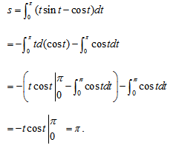
2.变力沿直线所作的功
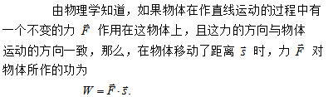
如果物体在运动的过程中所受的力是变化的，就不能直接
使用此公式，而采用 “微元法”思想.
变力对物体所做的功：
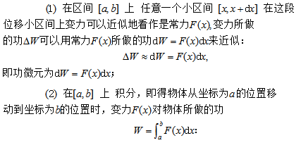
例11 设有一弹簧，原来1m. 一端固定，压缩另一端. 假定每压缩1cm需要0.05N重的力. 今将弹簧从80cm压缩至60cm，试问需要做多少功？
解
